
AEROFILMS
TISKOVÁ ZPRÁVA: 27. 4. 2017

Zázračný polský debut Poslední rodina bude uveden 3. května v Biu Oko v exkluzivní předpremiéře, do kin pak vstoupí 11. května

Geniální otec a geniální syn. Malíř Zdzisław Beksiński, který v šedi varšavského sídliště na plátno přenášel své niterné vášně a surreálné vize a Tomasz Beksiński, legendární moderátor a překladatel, který Polákům v 80. letech nechal nahlédnout západní popkulturu. Snímek Poslední rodina, režijní debut Jana P. Matuszyńského podle neuvěřitelného skutečného příběhu, mapuje 30 let v jejich životech, plných dramatických zvratů a nečekaných událostí. Do kin film vstupuje 11. května. Již 3. května jej ale budou mít diváci možnost vidět ve speciální předpremiéře v pražském Biu Oko.

Představujeme vám český trailer k filmu: https://youtu.be/E3eTJMrJxPA
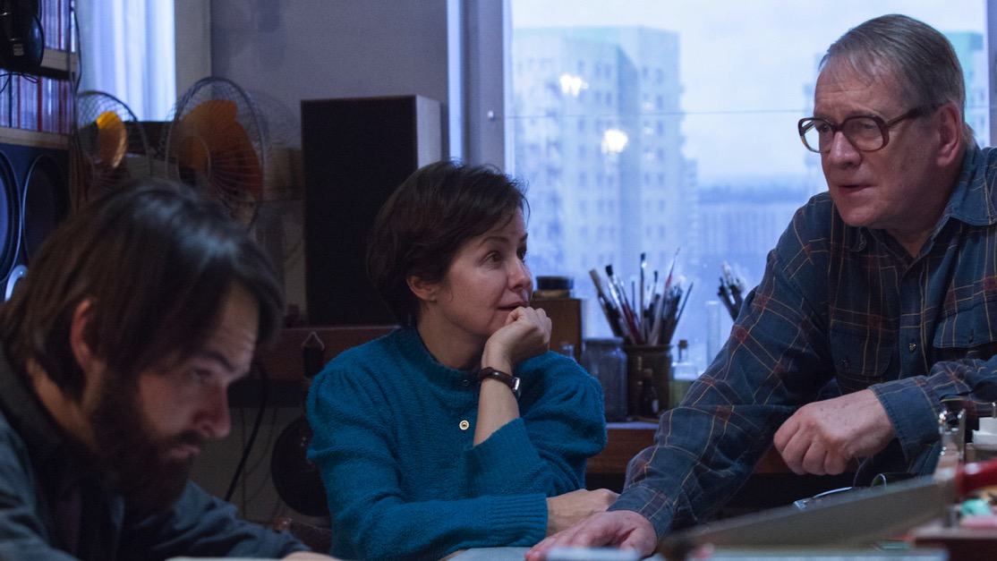

Miláček polského publika a vítěz diváckého hlasování Scope100
Ve své domovině se snímek Poslední rodina těší velké popularitě. V kinech jej vidělo již přes 500 000 diváků a na konci března si odnesl čtyři ceny Polské filmové akademie – ocenění „objev roku“ pro režiséra Jana P. Matuszyńského a trofeje za nejlepší scénář a herecké výkony představitelů hlavních rolí Aleksandry Konieczné a Andrzeje Seweryna. Seweryn, polská herecká legenda, který si za svou kariéru zahrál přes čtyřicet rolí ve filmech jako Schindlerův seznam, Země zaslíbená, Danton či Úplné zatmění, byl za ztvárnění Zdzisława Beksińského oceněn i na mezinárodním filmovém festivalu v Locarnu.
Do českých kin snímek vstupuje díky vítězství v třetím ročníku projektu Scope100, v jehož rámci hodnotí stovka filmových nadšenců sedmičku nových evropských filmů a následně vybere jeden, který vyšle do českých kin.

Tomasz Beksiński, rozervaný bohém a legenda polského rozhlasu
Zatímco Zdzisław Beksiński byl hlubokým introvertem, který trávil většinu svých dní mezi čtyřmi zdmi varšavského panelákového bytu a za poslechu vážné hudby se věnoval malování, jeho syn Tomasz se často objevoval ve veřejném hledáčku. Měl rozsáhlé znalosti filmového a hudebního světa a v roce 1982 začal pracovat v polském rozhlase, kde posluchačům představoval západní hudbu. Mladý Beksiński se brzy stal jedním z nejcharizmatičtějších rozhlasových moderátorů a i přes neustálý boj se svými vnitřními démony svou vášeň k hudbě a filmu dál rozvíjel. Věnoval se i překladatelství – zprvu filmy překládal naživo přímo do kinosálů a četl komentáře na amatérsky pořizovaných videokazetách, později do polštiny přeložil tvorbu Monty Pythonů či bondovky.

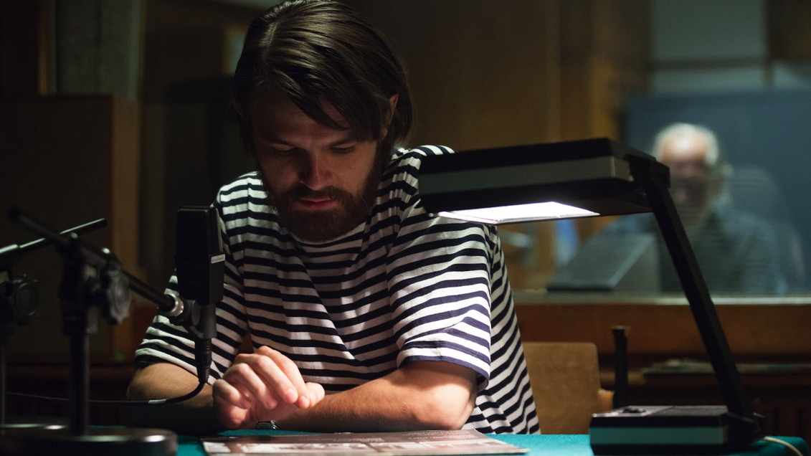

Bardzo fajný večer s Poslední rodinou v Biu Oko
Nedočkaví diváci budou mít možnost snímek zhlédnout v exkluzivní předpremiéře již ve středu 3. května v Biu Oko. Promítání bude součástí tematického Bardzo fajného večera, pořádaného spolkem usilujícím o popularizaci polské kultury v Čechách Popular. Program v kině začne už v 17:30, ochutnávkami tradičních polských delikates a tematickým pásmem západní hudby ze 70. a 80. let, které připraví k poslechu z vinylů DJ Kohl. Projekce započne ve 20:30 a po jejím skončení bude následovat diskuze s pozvanými hosty. Hudební publicista Pavel Zelinka pohovoří o gotické kultuře a polská bohemistka Ywona Lyko se bude věnovat osobnosti Tomasze Beksińského a jeho vlivu na polskou kulturu.

Poslední rodina
Životopisné drama, Polsko, 2016
124 min
Scénář a režie: Jan P. Matuszyński
Kamera: Kasper Fertacz
Scénář: Roberto Bolesto
Hrají: Andrzej Seweryn, Dawid Ogrodnik, Aleksandra Konieczna a další...

Kontakt pro novináře: Kateřina Dvořáková, katka@aerofilms.cz, +420 776 130 072, www.aerofilms.cz
Fotografie v tiskové kvalitě a další materiály k filmu najdete na aero.capsa.cz (přístupové údaje na vyžádání).

